Naam: Kevin Steppe  Thema: Passing | Aantal: 8+  Categorie: U7 | Materiaal: Kegels, potjes, 1 bal per speler, wedstrijdhesjes, 2 kleine goaltjes
Richtlijnen en coachingswoorden:
1) Bal kort aan de voet houden -> KORT
2) Wisselen van voet, rechts-links -> BEIDE VOETEN
3) Bal korter proberen controleren, op de controle letten -> CONTROLE
4) Meer samenspelen -> PASSEN
5) Passing verzorgen -> VERZORGEN

OPWARMING
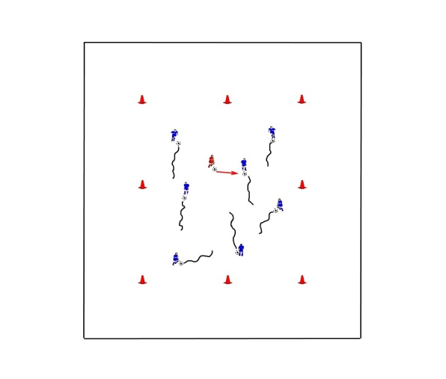 | Beschrijving: Tikkertje met de bal  De spelers leiden de bal binnen het vierkant. De jager probeert de bal van de andere spelers te raken door een gerichte “pass” te geven.  Om de minuut wisselen van jager.  Variatie:  - Geraakte spelers leiden de bal verder rond de buitenkant van het vierkant.  - Geraakte spelers worden ook jager  Fun: Wie kan er het meeste ballen “wegpassen” binnen de minuut?  Coaching:  1, 2
WEDSTRIJDVORM 1
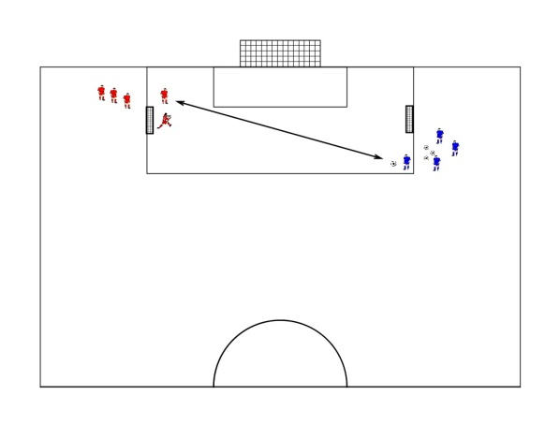 | Beschrijving: 1 vs. 1+K  Blauw speelt in op rood. Rood geeft de pass terug, waarna blauw probeert te scoren in doel bij rood.  Spelers schuiven gewoon door: Rood wordt blauw, blauw wordt rood.  Scoort blauw: 2 punten  Scoort rood: 1 punt  Variatie: Teams blijven bij dezelfde kleur, en wisselen na 5min van kant.  Fun: Wie scoort de meeste punten?  Coaching:  1, 3, 5
TUSSENVORM 1
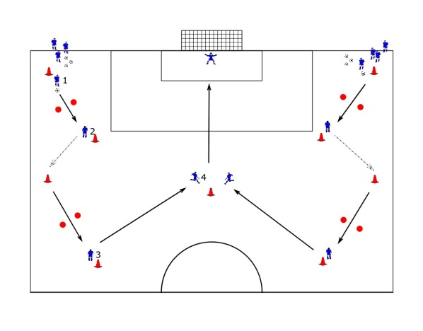 | Beschrijving: Pass geven, leiden, pass geven, ...  Speler 1 geeft de pass naar speler 2 tussen de potjes. Speler 2 leidt de bal naar het volgende kegeltje. Daar geeft hij de pass op speler 3. Speler 3 draait zich kort en geeft de pass op speler 4. Deze probeert af te werken in het doel.  Variatie: Bij genoeg spelers kan men langs 2 kanten van het veld spelen. Anders na 5min omwisselen van kant.  Fun: Wie kan steeds tussen de kegels passen zonder deze te raken?  Coaching:  1, 2, 3, 5

WEDSTRIJDVORM 2
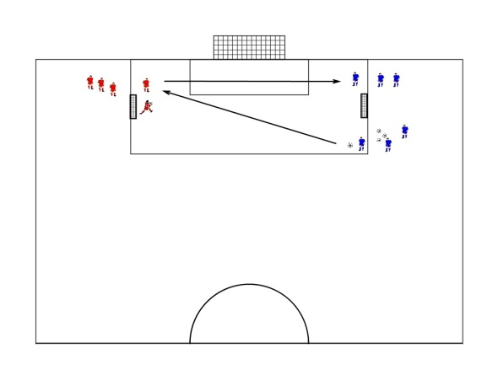 | Beschrijving: 1+K vs. 2  Blauw speelt de bal in op rood. Rood geeft de pass naar de andere blauwe speler. Daarna duel 2 vs. 1.  Scoort blauw: 1 punt  Scoort rood: 2 punten  Fun: Wie scoort de meeste punten?  Coaching  1, 3, 4, 5
TUSSENVORM 2
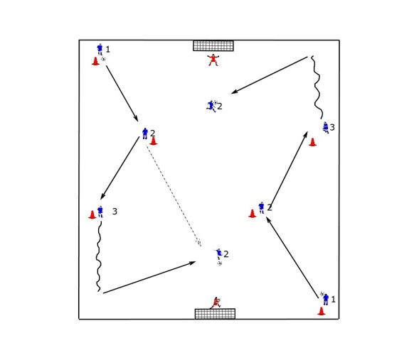 | Beschrijving: Passing en afwerken  Speler 1 geeft de pass op speler 2. Deze draait zich en speelt speler 3 aan. Speler 3 neemt de bal mee naar de achterlijn en geeft de voorzet voor doel. Speler 2 staat voor doel en werkt af.  Coaching:  1, 3, 5
WEDSTRIJDVORM 3
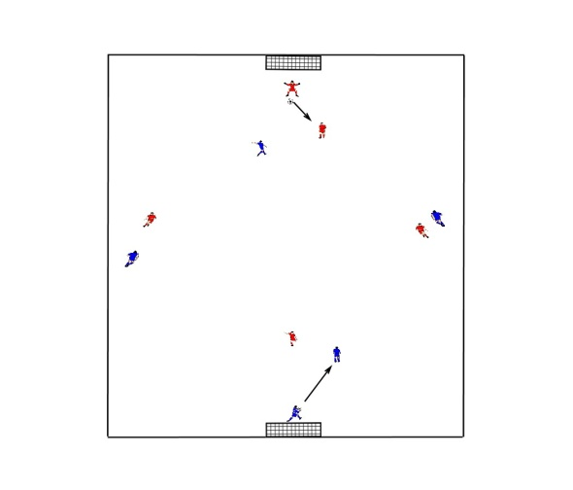 | Beschrijving: K+4 vs. K+4  Matchvorm met de normale voetbalregels. De keepers spelen de bal altijd naar de verdedigers. Door middel van samenspelen proberen te scoren.  Fun: Wie wint de wedstrijd?  Coaching:  1, 3, 4, 5
COOLING DOWN
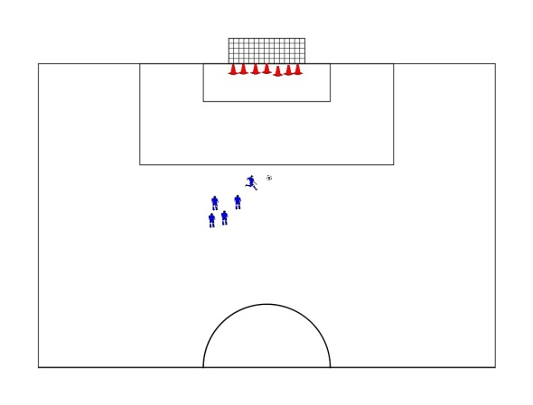 | Beschrijving: Kegels trappen  Iedere speler trapt van net buiten de baklijn (of vaste afstand) naar de goal.  Middelste kegel = 1 punt  Volgende kegel = 2 punten  Volgende kegel = 3 punten  Buitenste kegel = 4 punten  Fun: Wie trapt het meeste punten?

